Епідемічні пороги MEM для області, районів і громад Сумщини: проблеми з даними, запропоновані рішення, результати
Сергій Грабовий, Сумська область. Виклад для Центру громадського здоров'я, жовтень 2026 року. Усі числа взято з розрахунку інструментом memopt від 31.10.2026 і відтворюються його запуском.

Головне
1. Пороги за методом рухомої епідемії (MEM) на сезон 2026/2027 розраховано для 16 основних територій (область, п'ять районів, ті самі п'ять районів без міста-центру, п'ять міст-центрів) і для 51 територіальної громади.
2. Після початку повномасштабної війни рівень захворюваності змінився, і старі сезони вже не завжди описують нинішню ситуацію. Тому набір сезонів для кожної основної території програма добирає сама: бере всі сезони нинішнього періоду (з 2023/2024) і перевіряє, чи стає краще, якщо додати старші сезони. Мірило одне: скільки хибних сигналів і тижнів запізнення дав би поріг у сезонах 2024/2025 і 2025/2026 (контрольні сезони). Довший набір допускається, лише якщо він не гірше розрізняє епідемічні і неепідемічні тижні. Для області обрано три сезони, для інших територій від трьох до семи.
3. Кут нахилу MEM для кожної основної території дібрано тим самим мірилом на тих самих контрольних сезонах. Для області це 2,75, для інших територій від 2,5 до 3,25.
4. Межі епідемії в контрольних сезонах, з якими порівнюється поріг, визначає сам пакет mem стандартним кутом 2,8, окремо для кожної території. Сезон, у якому пік не досяг епідемічного порогу, вважається сезоном без епідемії, і в ньому рахуються лише хибні сигнали. Ручних рішень у розрахунку немає.
5. Для громад є лише три сезони і часто менше десяти випадків на тиждень, тому пороги на власних даних громади ненадійні. Поріг громади будується як зважене поєднання її власного порогу і порогу її району, перерахованого на рівень громади через коефіцієнт k; вага власного порогу зростає з кількістю випадків. Для чотирьох громад власний поріг побудувати неможливо, і вони отримують лише перерахований поріг району.
6. Для 28 найменших громад діє правило підтвердження районом: рівень «середній» і вище показується лише в тижні, коли район уже не нижче свого епідемічного порогу; в інші тижні показується «низький» з позначкою місцевого підвищення.
7. Перевірка на двох сезонах показала, що правило прибирає 108 із 127 тижнів підвищеного рівня, які припадали на час без епідемії в районі, і зберігає всі 122 тижні під час епідемії; у 44 епізодах підвищення з 47 воно не дало жодної затримки, у 3 затримало на один або два тижні.
8. Усе реалізовано як відкритий інструмент, який щороку після 20-го тижня перераховує пороги одним запуском без ручних рішень. Пороги передано в регіональний дашборд, застосунок memapp перекладено українською і підготовлено до передачі.

1. З якими проблемами даних ми зіткнулися
Громади мають три сезони замість п'яти. Ряди по громадах існують лише з сезону 2023/2024, тобто є три повні сезони: 2023/2024, 2024/2025, 2025/2026. Автори методу визначають п'ять сезонів як мінімум для стабільних порогів і десять як максимум, з виключенням пандемічного сезону і щорічним оновленням [3]. Один із трьох сезонів громад (2023/2024) починається на хвилі COVID-19, тобто третина даних нетипова.
Малі числа. Медіана населення громади 8 114 осіб (від 2 988 у Комишанській сільській до 267 046 у Сумській міській), медіана 13 випадків ГРВІ на тиждень. Національний центр статистики охорони здоров'я США не публікує показники, засновані на менш ніж 20 подіях, бо їхня відносна стандартна похибка становить 23% і більше [4]. У Новослобідській сільській громаді (4 890 мешканців) один випадок дорівнює 20,4 на 100 тисяч, а середній поріг 145 на 100 тисяч це трохи більше 7 випадків: тиждень із 8 випадками дає рівень «середній», тиждень із 7 рівень «низький», і різниця між ними в межах випадковості. У Річківській сільській громаді (4 065 мешканців) у половині тижнів випадків немає зовсім, а за весь сезон 2025/2026 зареєстровано 11 випадків; для таких громад власний поріг побудувати неможливо (розділ 2.5).
Рівень захворюваності громад дуже різний відносно району. Відношення показника громади на 100 тисяч до показника її району за ті самі тижні (далі коефіцієнт k) становить від 0,13 у Краснопільській селищній громаді до 2,78 у Бездрицькій сільській, медіана 0,80; у 33 громадах з 51 показник нижчий за районний. Новослобідська громада має близько чверті районного рівня, Бездрицька майже втричі вищий. Тому один поріг району не можна переносити на всі громади як є: для Новослобідської він недосяжний, для Бездрицької він нижчий за її звичайний осінній фон. На перевірці поріг району без перерахунку пропускав 18% епідемій у громадах.
Не всі сезони придатні, а придатні не однаково схожі на нинішні. Ряди основних територій є з сезону 2012/2013. Сезони 2015/2016 і 2016/2017 мали хвилі пандемічного грипу A(H1N1)pdm09 нетипової форми, 2021/2022 хвилю омікрону, 2022/2023 продовження омікрону з масовою міграцією і порушенням роботи медичної мережі; їх виключено як нетипові. Решта довоєнних сезонів придатні, але після початку повномасштабної війни змінились населення, мережа закладів і звернення по допомогу. Чи допомагає старий сезон порогу, чи шкодить, залежить від території, тому рішення ухвалює перевірка, а не дослідник (розділ 2.3).
Населення після 2022 року. Знаменник узято станом на 1 січня 2022 року, останній офіційний перед масовою міграцією. У громадах, звідки виїхала частина мешканців, реальні показники вищі, а випадкові коливання сильніші.
Форма сезону 2025/2026. Високе осіннє плато і помірний пік. Якщо межі епідемії визначати низьким кутом 2,5, метод відносить до епідемічного періоду області 29 тижнів із 33 (у 2024/2025 було 16); при стандартному куті 2,8 це 17 тижнів, з 49-го по 13-й. У такому сезоні доепідемічних значень мало, і поріг, побудований за іншими сезонами, дає хибні сигнали восени. На деяких територіях сезон майже рівний: у Сумському районі без центру тижневі показники трималися між 120 і 255 на 100 тисяч, і пік не досяг епідемічного порогу, побудованого за іншими сезонами. Як це враховано, описано в розділі 2.2.

2. Що ми запропонували і чому

2.1. Основа: MEM у стандартних налаштуваннях і терміни, які вживаються далі
Пороги будуються пакетом mem для R (версія 2.19) функцією memmodel у стандартних налаштуваннях, тих самих, що за замовчанням у застосунку memapp: епідемічний період сезону визначається методом нахилу [2], епідемічний поріг будується за найвищими доепідемічними значеннями сезонів, а три пороги інтенсивності (середній, високий, дуже високий) за найвищими значеннями епідемічних періодів на рівнях 40%, 90% і 97,5% [3]. Для розуміння подальшого важливо одне: епідемічний поріг і пороги інтенсивності рахуються з різних наборів значень. Чим вищий кут нахилу, тим коротший епідемічний період і тим більше високих тижнів потрапляє до доепідемічних, тож епідемічний поріг росте, а середній поріг майже не змінюється. Якщо епідемічний поріг стає вищим за середній, це ознака надто високого кута.
Терміни. Основні території це 16 рядів: область, п'ять районів, ті самі п'ять районів без міста-центру і п'ять міст-центрів. Район без центру потрібен тому, що місто-центр дає більшу частину випадків району, і для сільських та селищних громад саме сільська частина району є порівнянною територією. Громади це 51 територіальна громада. Район-еталон громади це територія, дані якої використовуються як опора для її порогу: для міських громад район разом із містом, для селищних і сільських район без центру. Нинішній період це сезони з 2023/2024, перший повний сезон після омікрону і початку війни. Контрольні сезони це сезони нинішнього періоду, крім першого: 2024/2025 і 2025/2026. Правило підтвердження районом описано в розділі 2.6.

2.2. Як оцінювали якість порогів: хибні сигнали, запізнення і їхня сума
Усі рішення нижче порівнювали одним способом, тож поясню його докладно. Поріг може помилятися двома способами. Хибний сигнал це тиждень поза епідемією, у який показник перевищив поріг: реагування запускається дарма. Запізнення це кількість тижнів від початку епідемії до першого тижня, коли показник перевищив поріг: реагування запускається пізно. Пропущена епідемія, коли поріг так і не перевищено, рахується як запізнення на всю її тривалість. Ці дві помилки тягнуть у різні боки: вищий поріг дає менше хибних сигналів, але більше запізнення, нижчий навпаки. Щоб порівнювати варіанти одним числом, ми додаємо кількість хибних сигналів і кількість тижнів запізнення; тиждень хибного сигналу і тиждень запізнення вважаються однаково небажаними. Далі це число називається сумарною помилкою порогу. Чим вона менша, тим кращий варіант.
Щоб оцінка була чесною, поріг не можна перевіряти на тих самих сезонах, з яких його побудовано. Тому контрольний сезон відкладали, пороги будували на решті сезонів набору і дивилися, як вони спрацювали б у відкладеному. Так по черзі відкладали кожен контрольний сезон і додавали результати. Перевірка йде лише на контрольних сезонах, бо саме вони показують, як поріг працюватиме в нинішніх умовах.
Межі епідемії в контрольному сезоні визначає функція memtiming пакета mem стандартним кутом 2,8 (значення за замовчанням у пакеті), окремо для кожної території і кожного сезону. Ці межі не залежать ні від кута, ні від набору сезонів, які перевіряються, тому всі варіанти порівнюються з тими самими межами. Стандартний кут узято навмисно: кут, обраний самою перевіркою, перевіряв би сам себе.
Сезон без епідемії. За визначенням MEM нижче епідемічного порогу епідемії немає. Проте memtiming і в майже рівному сезоні знаходить якийсь «епідемічний період». Тому для кожної території один раз будується епідемічний поріг стандартним кутом 2,8 за всіма іншими її сезонами, і якщо пік сезону нижчий за нього, сезон вважається сезоном без епідемії. У такому сезоні запізнення не рахується, а помилками є лише тижні над порогом, що перевіряється (хибні сигнали). Серед контрольних сезонів основних територій таких сезонів один: 2025/2026 у Сумському районі без центру. Без цього правила memtiming оголошував там епідемію з 46-го по 13-й тиждень, програма нараховувала 14 тижнів запізнення і обирала найнижчий кут 2,0 з порогом 236. З правилом сумарна помилка на контрольних сезонах зменшилась з 16 до 3, обрано кут 2,75 і поріг 271.
Як додатковий показник рахується коефіцієнт кореляції Метьюза (MCC) за всіма тижнями контрольних сезонів: наскільки добре поріг розділяє тижні епідемії і тижні поза нею (1 це ідеальний поділ, 0 не краще за випадковий). Він потрібен для запобіжника в розділі 2.3.

2.3. Як добирається набір сезонів для основних територій
Для кожної основної території порівнюються набори з найновіших сезонів. Перший набір (основа) це всі сезони нинішнього періоду: 2023/2024, 2024/2025, 2025/2026. Кожен наступний додає ще один старший придатний сезон, аж до всіх доступних (не більше десяти). Для кожного набору окремо обирається кут (розділ 2.4) і рахуються сумарна помилка і MCC на контрольних сезонах.
Набір обирається так.
1. Найменша сумарна помилка на контрольних сезонах.
2. Якщо сумарна помилка однакова, вищий MCC на тих самих сезонах.
3. Якщо однакові і помилка, і MCC, перевага надається набору з п'яти і більше сезонів, як рекомендують автори MEM [3]; далі коротшому.
Запобіжник. Сумарна помилка рахує лише хибні сигнали і запізнення. Набір із додатковими старими сезонами може дати меншу сумарну помилку, але гірше розрізняти епідемічні і неепідемічні тижні в цілому. Тому набір, довший за основу, допускається лише тоді, коли його MCC на контрольних сезонах не нижчий за MCC основи, погіршений на один помилковий тиждень. Інакше кажучи, довший набір може помилитися щонайбільше на один тиждень більше, ніж основа.
Приклад для області:
Сезонів у наборі | Кут | Епідемічний поріг | Хибних сигналів | Тижнів запізнення | Сумарна помилка | MCC | Допустимий
3 (з 2023/2024) | 2,75 | 334 | 6 | 1 | 7 | 0,74 | так, обрано
4 (з 2018/2019) | 2,75 | 362 | 0 | 8 | 8 | 0,77 | так
5 (з 2017/2018) | 2,75 | 401 | 0 | 10 | 10 | 0,64 | ні, MCC нижчий за 0,70
6, 7, 8 | 2,75 | від 403 до 408 | 0 | 10 | 10 | 0,64 | ні, MCC нижчий за 0,70

Хибні сигнали і запізнення тут подано сумою за два контрольні сезони. Додавання старших сезонів піднімає поріг, хибних сигналів стає менше, але запізнення росте швидше. Набори з п'яти і більше сезонів запізнюються на 10 тижнів за два сезони і гірше розділяють тижні (MCC 0,64), тому запобіжник їх не допускає. Обрано основу з трьох сезонів.
По всіх 16 територіях: три сезони обрано для 6 територій, чотири для 5, п'ять для 1, шість для 3, сім для 1. Запобіжник відсіяв хоча б один довший набір у 9 територіях. Поки сезонів нинішнього періоду менше п'яти, основа складається з усіх них, навіть якщо їх лише три. Коли їх стане п'ять, порівнюватимуться набори від п'яти до десяти найновіших сезонів, і вибір триватиме щороку без ручного втручання.

2.4. Як дібрано кут нахилу
Основні території. Для кожного набору сезонів кут перебирали від 2,0 до 4,0 з кроком 0,25 і для кожного кута рахували сумарну помилку на контрольних сезонах. Для області з набором із трьох сезонів при кутах 2,75 і 3,0 це виглядає так (поріг у кожному рядку побудовано без цього сезону; межі епідемії визначено за даними самого сезону стандартним кутом 2,8):
Контрольний сезон | Епідемія, тижні | Кут 2,75: поріг | хибних сигналів | запізнення, тижнів | Кут 3,0: поріг | хибних сигналів | запізнення, тижнів
2024/2025 | з 5-го по 14-й | 352 | 0 | 1 | 368 | 0 | 2
2025/2026 | з 49-го по 13-й | 304 | 6 | 0 | 337 | 2 | 6
Разом |  |  | 6 | 1 |  | 2 | 8
Сумарна помилка |  |  | 7 |  |  | 10

При куті 2,75 поріг дав 6 хибних сигналів восени 2025/2026, коли високе плато трималося близько порогу, і один тиждень запізнення у 2024/2025, разом 7. При куті 3,0 пороги вищі, хибних сигналів менше, але запізнення в 2025/2026 шість тижнів, і разом виходить 10. По всіх кутах для області (поріг у таблиці побудовано за всіма трьома сезонами, помилки середні на один контрольний сезон):
Кут | Епідемічний поріг | Хибних сигналів на сезон | Запізнення, тижнів на сезон | Сумарна помилка на сезон | MCC | Примітка
2,00 | поріг не будується |  |  |  |  | недопустимий
2,25 | 250 | 8,0 | 5,0 | 13,0 |  | у частині перевірок поріг за двома сезонами не будується
2,50 | 289 | 4,5 | 5,0 | 9,5 |  | те саме
2,75 | 334 | 3,0 | 0,5 | 3,5 | 0,74 | обрано
3,00 | 358 | 1,0 | 4,0 | 5,0 | 0,72
3,25 | 429 | 0,0 | 5,0 | 5,0 | 0,61
3,50 | 517 | 0,0 | 10,0 | 10,0 | 0,37 | одна епідемія з двох пропущена
4,00 | 521 | 0,0 | 10,0 | 10,0 | 0,37 | те саме

Обирається допустимий кут із найменшою сумарною помилкою. Недопустимими вважаються кути, при яких епідемічний поріг не нижчий за середній (розділ 2.1), при яких MCC не більший за нуль, або при яких поріг різко падає: рухаючись від 2,8 вниз, зупиняємось перед кутом, на якому епідемічний поріг зменшується більш ніж на 20% порівняно з попереднім кроком (межу 20% перевірено окремим калібруванням 20.10.2026, коли основні території рахувались на восьми сезонах; на нинішніх коротших наборах таку перевірку буде повторено, коли сезонів нинішнього періоду стане шість). Коли кілька кутів дають однакову сумарну помилку, береться вищий, бо він дає менше хибних сигналів у плоских сезонах.
Громади: спільний кут для групи, далі перевірка для кожної. Громада має лише три сезони, тобто три відкладені сезони для перевірки; кут, обраний за трьома спробами, відбивав би випадковість цих сезонів, а не властивості громади. Тому громади поділили на три групи за медіаною кількості випадків на тиждень (межі 6 і 14 випадків обрано нами як робочі): надійні дані (14 випадків і більше, 25 громад), обмежені (від 6 до 13 випадків, 16 громад), ненадійні (до 5 випадків, 10 громад). Для кожної групи сумарну помилку усереднювали по всіх її громадах, що дає від 30 до 75 перевірок на кожен кут. Для всіх трьох груп обрано 3,0: для надійних даних сумарна помилка 3,71 проти 4,43 при 2,75 і 3,80 при 3,25, для обмежених 3,38 проти 3,54 і 3,52, для ненадійних 4,10 проти 4,13 при 2,75, тобто для найменших громад вибір кута майже нічого не змінює.
Кут групи є вихідним для кожної її громади, але не остаточним. Для кожної громади перевіряється умова з розділу 2.1: епідемічний поріг має бути нижчим за середній. Якщо при куті групи вона не виконується, кут знижується кроком 0,25, доки умова не виконається. Вище кута групи не йдемо, бо перевірка по групі показала, що вищі кути гірші. Якщо умова не виконується при жодному куті від 2,0 до кута групи, власний поріг громади визнається непридатним і далі не використовується. Три приклади:
Кут | Новослобідська: тривалість епідемії, тижнів | епідемічний поріг | середній поріг | Бездрицька: тривалість | епідемічний | середній | Сумська міська: тривалість | епідемічний | середній
2,00 | 15,0 | 148 | 149 | 22,0 | 558 | 754 | 27,3 | поріг не будується | 618
2,25 | 14,7 | 148 | 156 | 21,7 | 558 | 754 | 24,0 | 391 | 618
2,50 | 11,3 | 148 | 160 | 16,7 | 619 | 779 | 20,0 | 438 | 618
2,75 | 8,0 | 197 | 151 | 11,0 | 732 | 806 | 15,0 | 434 | 616
3,00 | 8,0 | 197 | 151 | 10,0 | 776 | 839 | 13,7 | 437 | 641
3,25 | 6,3 | 218 | 161 | 9,0 | 776 | 882 | 12,3 | 453 | 652
3,50 | 5,7 | 219 | 172 | 7,7 | 806 | 997 | 9,3 | 597 | 671
3,75 | 5,7 | 219 | 172 | 6,0 | 1003 | 978 | 6,0 | 707 | 693
4,00 | 5,3 | 222 | 174 | 4,0 | 1127 | 1031 | 5,0 | 712 | 732

Новослобідська сільська громада (3 випадки на тиждень, група ненадійних даних, кут групи 3,0): при кутах 2,75 і вище епідемічний період скорочується до 8 тижнів, у доепідемічні потрапляють тижні з 9 до 11 випадками, і епідемічний поріг підстрибує з 148 до 197, тоді як середній поріг лишається близько 151 до 160. Умова виконується при 2,5, і цей кут узято для неї. Бездрицька сільська громада (17 випадків на тиждень, надійні дані, кут групи 3,0): при 3,0 епідемічний поріг 776 нижчий за середній 839, умова виконується, кут не змінюється; вона порушилась би лише при 3,75 і вище. Сумська міська громада (1 080 випадків на тиждень, надійні дані, кут групи 3,0) показує, що для великої міської громади механізм працює так само, як для району: епідемічний період при куті 3,0 триває в середньому 14 тижнів, епідемічний поріг 437 нижчий за середній 641, умова виконується, кут не змінюється. При куті 2,0 поріг для неї взагалі не будується, бо метод відносить до епідемії 27 тижнів із 30 і доепідемічних значень не лишається; умова порушилась би лише при 3,75, коли епідемічний період стискається до 6 тижнів і епідемічний поріг 707 перевищує середній 693. Умова не виконується при жодному куті там, де в громаді немає розрізнюваної епідемії: у Річківській сільській громаді в сезоні 2025/2026 найбільше за тиждень було 3 випадки, у 2024/2025 8, і її епідемічний поріг (від 63 до 89 на 100 тисяч) вищий за середній (від 35 до 82) при всіх кутах від 2,0 до 4,0. Усього умова спрацювала для 18 громад з 51: у 14 кут знижено, у 4 (Верхньосироватська, Краснопільська, Річківська, Есманьська) власний поріг непридатний.

2.5. Громади: зважене поєднання власного порогу і порогу району
Чому можна спиратись на район. Епідемії грипу поширюються ієрархічно: найбільші за населенням території мають синхронізовані епідемії, менш населені більш хаотичні, і поширення пов'язане з потоками людей між територіями [7]. Отже, поріг району несе інформацію і про громаду, питання лише в тому, як її перенести.
Коефіцієнт k для кожної громади. Поріг району переноситься на громаду через відношення рівня громади до рівня району. Коефіцієнт k дорівнює сумі тижневих показників громади на 100 тисяч, поділеній на суму показників району-еталона за ті самі 88 тижнів трьох сезонів. Еталоном для громади є її район без міста-центру, а для п'яти міст-центрів весь район, бо місто саме і є його найбільшою частиною. Для Новослобідської громади сума показників за 88 тижнів дорівнює 7 955, для Конотопського району без центру за ті самі тижні 31 788, і k = 7 955 / 31 788 = 0,25. Те саме відношення, пораховане окремо для кожного сезону, дорівнює 0,16, 0,31 і 0,29, тобто громада стабільно має близько чверті районного рівня. Пороги району без центру 385, 524, 806 і 975, помножені на 0,25, дають 96, 131, 202 і 244: це пороги району, перераховані на рівень саме цієї громади.
Громада | Сума показників громади за 88 тижнів | Сума показників району-еталона | k | k окремо за сезонами 2023/2024, 2024/2025, 2025/2026 | Пороги району-еталона | Пороги району, помножені на k
Новослобідська (еталон Конотопський район без центру) | 7 955 | 31 788 | 0,25 | 0,16; 0,31; 0,29 | 385; 524; 806; 975 | 96; 131; 202; 244
Бездрицька (еталон Сумський район без центру) | 51 416 | 18 479 | 2,78 | 3,06; 2,49; 2,68 | 271; 342; 600; 769 | 754; 950; 1668; 2140
Сумська міська (еталон Сумський район) | 42 201 | 33 080 | 1,28 | 1,24; 1,30; 1,30 | 350; 495; 750; 902 | 446; 632; 957; 1150

Бездрицька громада (3 425 мешканців, від 472 до 816 випадків за сезон, пікові тижні до 2 336 на 100 тисяч) має рівень майже втричі вищий за сільську частину Сумського району, і перераховані пороги для неї втричі вищі за районні. Сумська міська громада (267 046 мешканців, від 34 782 до 41 547 випадків за сезон) має рівень на 28% вищий за весь Сумський район, у який входить і сама, і це відношення однакове в усі три сезони; відповідно сільська частина району має рівень нижчий за районний.
Вага власного порогу. Порівняли вісім способів побудувати поріг громади (власний поріг; поріг району як є; поріг району, помножений на k; те саме з k за тижнями високої захворюваності; перенесення через однакове місце в розподілі тижневих значень; середнє геометричне власного і перерахованого порогів; вибір способу залежно від групи; зважене поєднання). Результати всіх восьми в таблиці 2 розділу 3. Обрано зважене поєднання, побудоване за логікою емпіричної байєсівської оцінки для малих територій: оцінка території є компромісом між її власною оцінкою і оцінкою за сусідами, і при малому числі подій наближається до сусідів [5]. Поріг громади в логарифмічній шкалі дорівнює
ln T = w × ln T(власний) + (1 − w) × ln (k × T(району)), де w = n / (n + c*),
n це медіана кількості випадків громади на тиждень, а c спільне для всіх громад число, яке визначає, при скількох випадках на тиждень власний поріг і перерахований поріг району отримують рівну вагу. Його не призначали, а оцінили з даних так. Для кожної з 51 громад порівняли її власний епідемічний поріг із перерахованим порогом району. Різниця між ними складається з двох частин: справжньої особливості громади, яка не залежить від кількості випадків, і випадкової похибки власного порогу, яка тим більша, чим менше випадків. За тим, як розбіжність між порогами зменшується зі зростанням кількості випадків, оцінили обидві частини; c це кількість випадків, при якій вони рівні. У поточному розрахунку c* = 3,1.
Громада | n, випадків на тиждень | w | Власні пороги | Пороги району, помножені на k | Підсумкові пороги
Новослобідська | 3 | 3 / (3 + 3,1) = 0,49 | 148; 160; 339; 473 | 96; 131; 202; 244 | 119; 145; 261; 338
Бездрицька | 17 | 17 / (17 + 3,1) = 0,85 | 776; 839; 1718; 2359 | 754; 950; 1668; 2140 | 773; 855; 1711; 2324
Сумська міська | 1 080 | 1 080 / (1 080 + 3,1) = 0,997 | 437; 641; 942; 1116 | 446; 632; 957; 1150 | 437; 641; 942; 1116

Арифметика для Новослобідської: епідемічний поріг exp(0,49 × ln 148 + 0,51 × ln 96) = 119, середній exp(0,49 × ln 160 + 0,51 × ln 131) = 145, так само 261 і 338. Для Бездрицької власний поріг має вагу 0,85, і підсумок майже збігається з власним, лише трохи зсунутий до перерахованого районного. Для Сумської міської громади вага власного порогу 0,997, тобто перерахований поріг району майже не впливає, і підсумкові пороги практично дорівнюють власним: для міста з тисячею випадків на тиждень механізм зводиться до звичайного MEM на власних даних, як для району. Для громади з непридатним власним порогом вага дорівнює нулю, і береться лише перерахований поріг району: у Річківській власний епідемічний поріг 87 при середньому 35 не має сенсу, тому її пороги дорівнюють порогам Сумського району без центру (271, 342, 600 і 769), помноженим на її k = 0,19, тобто 52, 66, 116 і 148; 52 на 100 тисяч це два випадки на тиждень, і саме стільки для цієї громади означає «не нижче епідемічного порогу». Серед 51 громади вага менша за 0,5 у 7, від 0,5 до 0,8 у 17, не менша за 0,8 у 27.
Інші деталі. Альтернативу у вигляді об'єднання малих громад одного району в одну велику (регіоналізація, яка жертвує деталізацією заради точності [6]) теж перевірено і відхилено, бо сумарний показник такої групи визначають її найбільші члени, і власні сигнали малих громад губляться. Перед побудовою порогу перші тижні сезону громади прибираються, якщо вони перевищують медіану наступних восьми тижнів більш ніж на 2,5 медіанних абсолютних відхилення, рекомендований помірно консервативний множник для виявлення викидів [8]; це зачепило 14 тижнів у 10 громадах.

2.6. Правило підтвердження районом для найменших громад
Правило не змінює порогів, а відкладає рівень реагування: громада показує «середній», «високий» або «дуже високий» лише в ті тижні, коли її район-еталон уже не нижче свого епідемічного порогу; в інші тижні показується «низький» з позначкою, що в громаді є місцеве підвищення, тож інформація не губиться. Правило застосовано до громад, у яких середній поріг відповідає менш ніж 20 випадкам на тиждень (25 громад, межа за критерієм малих чисел [4]), і за рішенням епідеміолога ще до трьох громад з великим відтоком населення (Кириківська, Грунська, Великописарівська), разом 28. Новослобідська до них належить (середній поріг 145 на 100 тисяч це трохи більше 7 випадків на тиждень), Бездрицька і Сумська міська ні.
Новослобідська громада в сезоні 2025/2026 (пороги 119, 145, 261, 338; епідемічний поріг Конотопського району без центру 385):
Тиждень | Випадків у громаді | На 100 тисяч | Рівень за порогами громади | Район без центру, на 100 тисяч | Район не нижче 385 | Показується
41 | 8 | 164 | середній | 299 | ні | низький з позначкою
42 | 11 | 225 | середній | 301 | ні | низький з позначкою
43 | 9 | 184 | середній | 315 | ні | низький з позначкою
48 | 9 | 184 | середній | 335 | ні | низький з позначкою
50 | 12 | 245 | середній | 368 | ні | низький з позначкою
2 | 13 | 266 | високий | 411 | так | високий
4 | 9 | 184 | середній | 368 | ні | низький з позначкою
5 | 17 | 348 | дуже високий | 510 | так | дуже високий
6 | 11 | 225 | середній | 589 | так | середній
9 | 8 | 164 | середній | 429 | так | середній
14 | 10 | 204 | середній | 353 | ні | низький з позначкою
17 | 11 | 225 | середній | 340 | ні | низький з позначкою

Громада з 8 до 17 випадками на тиждень досягає рівня «середній» і вище у 12 тижнях сезону, з них 8 у жовтні, листопаді, грудні, наприкінці січня і у квітні, коли район був нижче свого епідемічного порогу. Правило лишає рівень реагування у чотирьох тижнях (2, 5, 6 і 9), які припадають на епідемію району, а решту показує як «низький» з позначкою місцевого підвищення. До середніх і великих громад правило не застосовується, бо там воно лише затримувало б справжній сигнал: Путивльська міська громада (51 випадок на тиждень) отримала б рівень «середній» на тиждень пізніше, а реагування у громаді з десятками випадків на тиждень відкладати немає причин.

3. Що отримали

3.1. Основні території
Обрані кути лежать від 2,5 (Конотопський район, м. Конотоп, м. Охтирка, м. Ромни) до 3,25 (Охтирський район, Шосткинський район без центру, м. Шостка), для області 2,75.
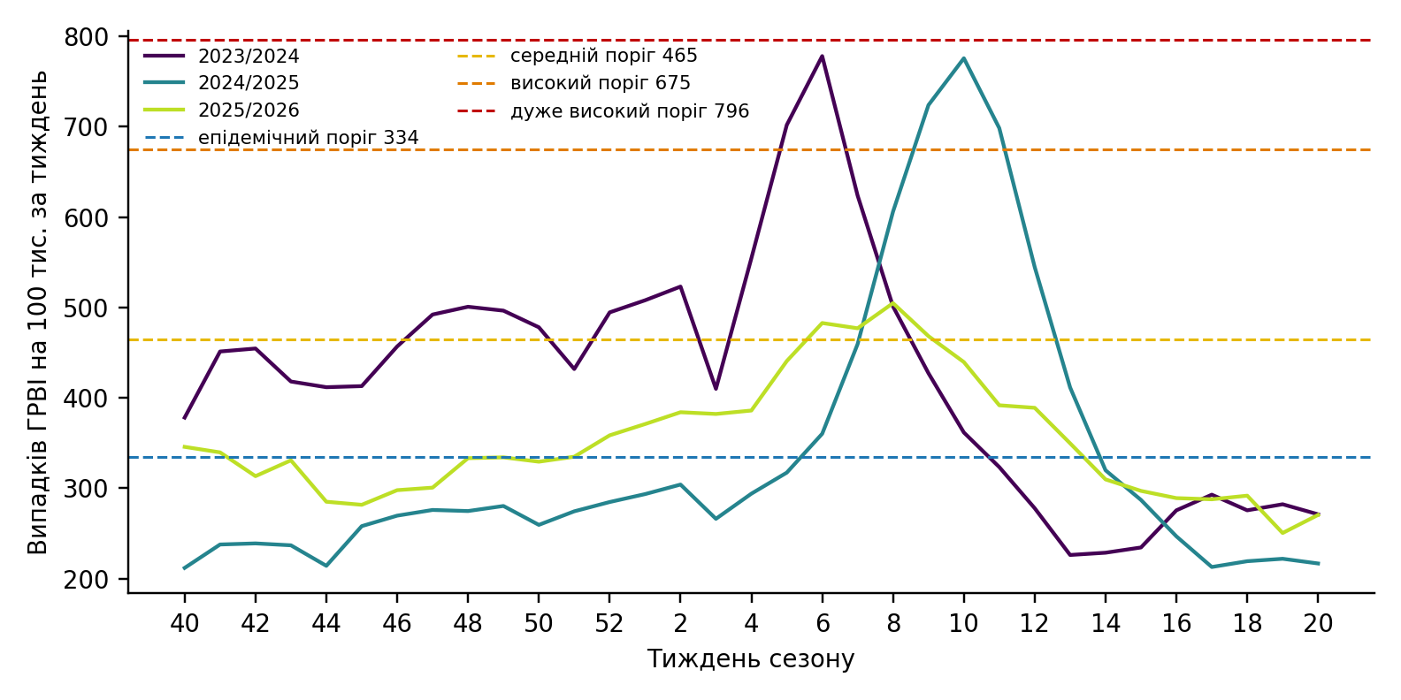
Рис. 1. Сумська область: захворюваність на ГРВІ на 100 тисяч населення за тиждень у трьох сезонах, використаних для побудови порогів, і чотири пороги на сезон 2026/2027 (кут нахилу 2,75).
Таблиця 1. Пороги на сезон 2026/2027 для основних територій (випадків на 100 тисяч населення за тиждень).
Територія | Сезонів | Кут | Епідемічний | Середній | Високий | Дуже високий
Сумська область | 3 | 2,75 | 334 | 465 | 675 | 796
Конотопський район | 6 | 2,50 | 411 | 626 | 857 | 984
Конотопський район без центру | 6 | 2,75 | 385 | 524 | 806 | 975
м. Конотоп | 4 | 2,50 | 508 | 663 | 901 | 1032
Охтирський район | 3 | 3,25 | 383 | 485 | 647 | 735
Охтирський район без центру | 3 | 2,75 | 427 | 461 | 635 | 731
м. Охтирка | 7 | 2,50 | 474 | 592 | 740 | 817
Роменський район | 6 | 2,75 | 444 | 582 | 745 | 831
Роменський район без центру | 4 | 3,00 | 408 | 469 | 606 | 679
м. Ромни | 4 | 2,50 | 565 | 693 | 1053 | 1268
Сумський район | 3 | 3,00 | 350 | 495 | 750 | 902
Сумський район без центру | 5 | 2,75 | 271 | 342 | 600 | 769
м. Суми | 3 | 3,00 | 462 | 657 | 959 | 1133
Шосткинський район | 3 | 2,75 | 254 | 354 | 469 | 532
Шосткинський район без центру | 4 | 3,25 | 223 | 254 | 387 | 466
м. Шостка | 4 | 3,25 | 475 | 577 | 777 | 887

На двох контрольних сезонах обрані пороги 16 основних територій (32 пари «територія і сезон», серед них одна без епідемії) дали разом 19 хибних сигналів і 63 тижні запізнення, тобто в середньому 0,6 хибного сигналу і 2,0 тижня запізнення на територію за сезон, без жодної пропущеної епідемії. Порівняно з розрахунком від 22.10.2026, де для всіх основних територій брались п'ять останніх сезонів, пороги здебільшого знизились: для області з 401 до 334, для Шосткинського району з 354 до 254. Причина в тому, що сезони 2017/2018 і 2018/2019 для більшості територій підвищували поріг і давали більше запізнення в нинішніх сезонах.

3.2. Громади
Таблиця 2. Перевірка способів побудови порогів для громад на відкладених сезонах (51 громада, 3 сезони, 153 перевірки на спосіб).
Спосіб | Поріг не побудовано, % | Хибних сигналів на сезон | Запізнення, тижнів | Пропущено епідемій, % | Сумарна помилка
Власний поріг | 3,9 | 2,40 | 1,43 | 3,9 | 4,12
Поріг району як є | 0,0 | 2,34 | 1,57 | 17,6 | 5,92
Поріг району, помножений на k | 0,0 | 2,47 | 1,19 | 1,3 | 3,77
Поріг району з k за тижнями високої захворюваності | 0,0 | 2,56 | 1,24 | 1,3 | 3,91
Перенесення через однакове місце в розподілі | 0,0 | 2,18 | 1,22 | 3,3 | 3,66
Середнє геометричне | 3,9 | 2,33 | 1,27 | 3,9 | 3,90
Вибір способу залежно від групи | 2,0 | 2,51 | 1,29 | 2,0 | 3,97
Зважене поєднання | 0,0 | 2,46 | 1,28 | 0,0 | 3,74

Найменшу сумарну помилку дало перенесення через однакове місце в розподілі (3,66), зважене поєднання на другому місці (3,74), поріг району з k на третьому (3,77); різниця між ними мала. Зважене поєднання обрано, бо воно єдине не пропустило жодної епідемії і жодного разу не залишило громаду без порогу, а також плавно переходить від власних даних громади до даних району без ручних меж між групами. Перенесення через розподіл пропускало 3,3% епідемій. Поріг району без перерахунку найгірший: він пропускає приблизно кожну шосту епідемію в громадах (17,6%).
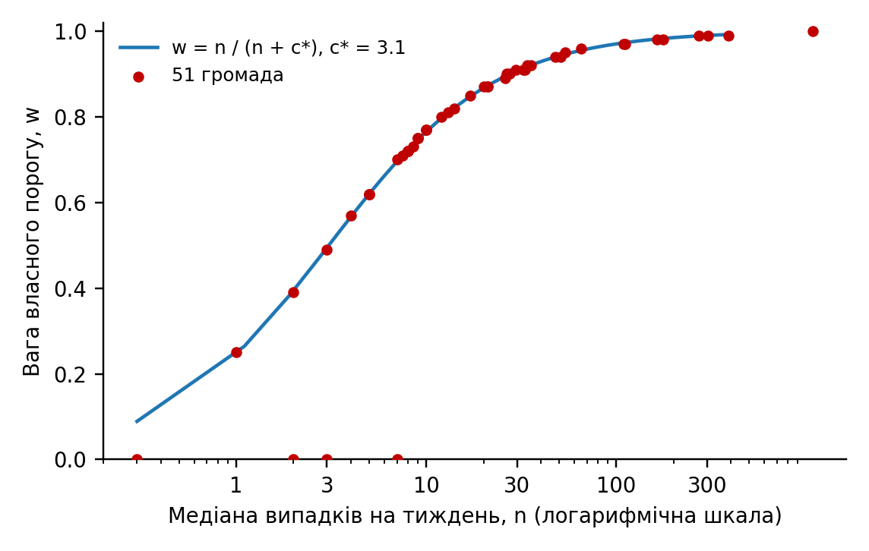
Рис. 2. Вага власного порогу w залежно від медіани випадків на тиждень n для 51 громади; крива w = n/(n + c), c = 3,1.

3.3. Правило підтвердження районом
Оцінювали на 28 громадах за сезони 2024/2025 і 2025/2026, разом 49 пар «громада і сезон» (сезон 2023/2024 не враховано через хвилю COVID-19 на його початку). Періодом епідемії в районі вважали тижні, коли район був не нижче свого епідемічного порогу. Без правила ці громади показували рівень «середній» або вищий у 122 тижнях під час епідемії в районі і ще у 127 тижнях, коли епідемії в районі не було (55 у 2024/2025 і 72 у 2025/2026). Правило зберегло всі 122 тижні під час епідемії і з 127 тижнів поза епідемією залишило 19, усі в сезоні 2025/2026, коли район довго тримався поблизу свого порогу. Якщо дивитися на епізоди (кілька тижнів підряд з рівнем «середній» або вищим у громаді), то з 47 епізодів, які збігалися з епідемією району, 44 правило показало без затримки, 2 на тиждень пізніше і 1 на два тижні пізніше. Ще 66 епізодів припадали на тижні, коли в районі епідемії не було, і 43 з них тривали лише один тиждень; правило не піднімає для них рівень реагування, але залишає позначку місцевого підвищення.
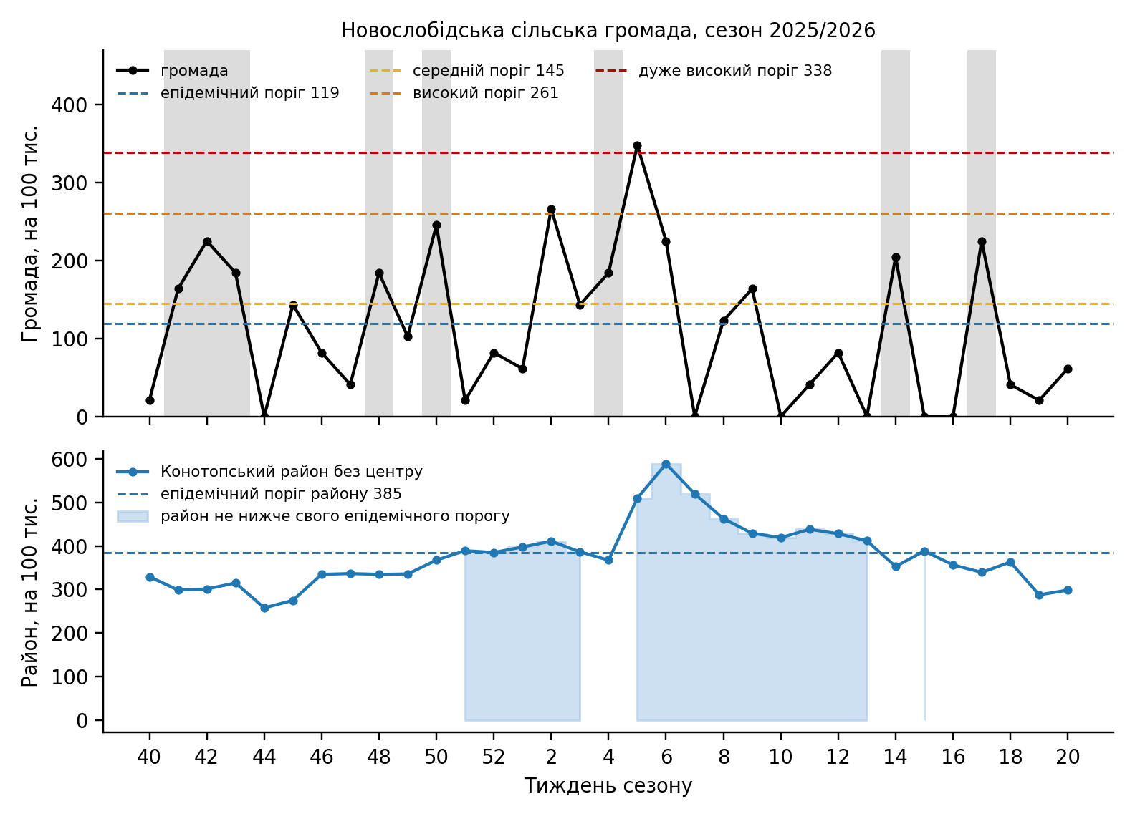
Рис. 3. Правило підтвердження районом. Угорі: показник Новослобідської сільської громади і її чотири пороги; сірим позначено тижні, у які рівень «середній» і вище замінюється на «низький» з позначкою місцевого підвищення. Унизу: показник Конотопського району без центру і його епідемічний поріг; зафарбовано тижні, коли район не нижче порогу і правило дозволяє показувати рівень.
Альтернативи виявилися гіршими. Якщо вимагати, щоб район був не нижче середнього порогу, а не епідемічного, тижнів поза епідемією лишається 8, але 12 із 47 епізодів під час епідемії району не показуються зовсім і ще 8 показуються із запізненням. Об'єднання малих громад району в одну велику і підняття порогів малих громад на 22%, 40% або 70% під час перевірки 21.10.2026 на тодішніх порогах прибирали частину хибних тижнів лише разом зі справжніми епізодами, тому відхилені.

4. Обмеження
Контрольних сезонів поки лише два, і один із них (2025/2026) нетиповий за формою. Набір сезонів і кут обираються і перевіряються на тих самих двох сезонах, тому оцінка якості дещо оптимістична; з кожним новим сезоном вибір ставатиме надійнішим. Пороги області, трьох районів (Охтирського, Сумського і Шосткинського), Охтирського району без центру і м. Суми побудовано лише на трьох сезонах, тобто нижче рекомендованих авторами MEM п'яти; довші набори для них перевірено, і вони в нинішніх сезонах працювали гірше. Усі оцінки для громад орієнтовні, бо спираються на три сезони, один з яких нетиповий. Населення 2022 року завищує знаменник у громадах з відтоком людей. Період епідемії в районі для правила підтвердження визначається за тими самими даними і тим самим порогом, що перевіряються, тому оцінка «тиждень поза епідемією» не є незалежною істиною. Для чотирьох громад власний поріг непридатний при будь-якому куті, і їхні пороги повністю залежать від району та коефіцієнта k; для Річківської громади відношення до району до того ж падає з сезону в сезон, і її коефіцієнт варто переглянути після наступного сезону. Набори сезонів, кути, коефіцієнти k, c* і межі правила перераховуються щороку після 20-го тижня одним запуском інструмента; якщо в сезоні був спалах незвичайного масштабу або збій обліку, сезон виключається з розрахунку із зазначенням причини, для всіх територій або лише для однієї. Показник охоплює всі ГРВІ, а не лише лабораторно підтверджений грип, тому пороги описують сезонність респіраторних інфекцій загалом.

Література
1. World Health Organization. Global epidemiological surveillance standards for influenza. Geneva: World Health Organization; 2013. ISBN 978 92 4 150660 1.
2. Vega T, Lozano JE, Meerhoff T, Snacken R, Mott J, Ortiz de Lejarazu R, et al. Influenza surveillance in Europe: establishing epidemic thresholds by the moving epidemic method. Influenza Other Respir Viruses. 2013;7(4):546-558. doi:10.1111/j.1750-2659.2012.00422.x
3. Vega T, Lozano JE, Meerhoff T, Snacken R, Beauté J, Jorgensen P, et al. Influenza surveillance in Europe: comparing intensity levels calculated using the moving epidemic method. Influenza Other Respir Viruses. 2015;9(5):234-246. doi:10.1111/irv.12330
4. Klein RJ, Proctor SE, Boudreault MA, Turczyn KM. Healthy People 2010 criteria for data suppression. Healthy People Statistical Notes, no. 24. Hyattsville, Maryland: National Center for Health Statistics; 2002. DHHS Publication No. (PHS) 2002-1237.
5. Clayton D, Kaldor J. Empirical Bayes estimates of age-standardized relative risks for use in disease mapping. Biometrics. 1987;43(3):671-681.
6. Spielman SE, Folch DC. Reducing uncertainty in the American Community Survey through data-driven regionalization. PLoS ONE. 2015;10(2):e0115626. doi:10.1371/journal.pone.0115626
7. Viboud C, Bjørnstad ON, Smith DL, Simonsen L, Miller MA, Grenfell BT. Synchrony, waves, and spatial hierarchies in the spread of influenza. Science. 2006;312(5772):447-451. doi:10.1126/science.1125237
8. Leys C, Ley C, Klein O, Bernard P, Licata L. Detecting outliers: do not use standard deviation around the mean, use absolute deviation around the median. J Exp Soc Psychol. 2013;49(4):764-766. doi:10.1016/j.jesp.2013.03.013

